**BÁO CÁO PROJECT 1**

**DLL INJECTION**

**(Memory access control attacks)**

*Giảng viên hướng dẫn:* ***Nguyễn Ngọc Tự***

|  |
| --- |
| Mã số sinh viên: 18521371  Họ tên: Phạm Ngọc Tâm  Lớp: |

**I. Tổng quan về DLL**

**DLL là gì?**

* DLL là **Dynamic Link Library** (thư viện liên kết động), là tổ hợp và dữ liệu mà nhiều ứng dụng khác nhau có thể gọi đến để thực hiện tác vụ nào đó ở cùng thời điểm, vì thế giúp giải quyết được vấn đề trên. Ví dụ như: user32.dll hoặc kernel32.dll, bất kì ứng dụng Windows đều phải dùng đến.

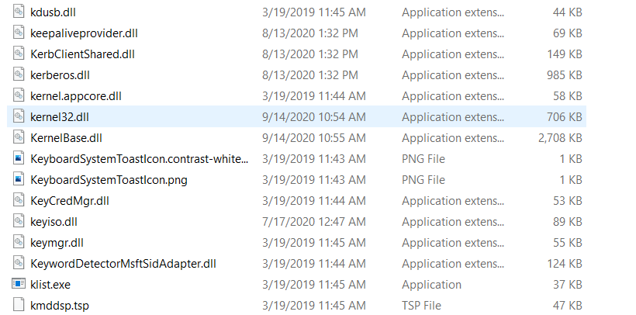

**Tại sao lại cần có DLL?**

Giả sử khi ta thao tác với máy in, in một nội dung ta cần gọi hàm print() và ta đã có mã nguồn của hàm print() này. Bất cứ ứng dụng nào muốn sử dụng hàm print() sẽ bao gồm cả hàm này vào trong mã nguồn: ví dụ như Word, Excel,… như vậy trong hệ thống sẽ có rất nhiều bản sao của hàm print(), làm cho dung lượng để chứa các chương trình tăng lên. Ngoài ram khi phần cứng thay đổi ta lại phải thay đổi mã nguồn của print() để nó hoạt động đúng, dẫn đến phải sửa đổi theo dây chuyền, gây ra rất nhiều khó khăn. DLL sinh ra để giải quyết vấn đề này.

**Ưu điểm của DLL?**

* Mở rộng chức năng của một ứng dụng
* Đơn giản hoá việc quản lí dự án
* Giúp tiết kiệm bộ nhớ
* Chia sẻ tài nguyên giữa các ứng dụng
* Giúp giải quyết được vấn đề đa nền tảng
* Phục vụ cho những mục đích đặc biệt

**II. DLL injection**

**DLL injection là gì?**

**DLL injection** là một kỹ thuật được sử dụng để chạy code trong không gian địa chỉ của một tiến trình nào đó thông qua việc tải lên nó một file DLL. DLL injection được sử dụng để thay đổi hành vi của một chương trình nào đó theo cách mà người tạo ra chương trình đó cũng không biết.

**Các cách inject một DLL vào một tiến trình**

* Injecting a DLL using the Registry
* Injecting a DLL using Windows Hooks
* Injecting a DLL using Remote Threads
* Injecting a DLL with a Trojan DLL
* Injecting a DLL as a Debugger
* Injecting a DLL with CreateProcess

**Cơ chế hoạt động của DLL injection**

*\*Ví dụ một process A inject DLL vào process B:*

* Process A mở một luồng điều khiển process B sử dụng OpenProcess()
* Sau đó Process A lấy một vùng bộ nhớ trong process B sử dụng VirtualAllocEx()
* Process A ghi vào vùng nhớ vừa tạo địa chỉ nơi DLL’s pathname được tạo sử dụng WriteProcessMemory()
* Process A sử dụng CreateRemoteThread() tạo một luồng khác trong process B, luồng này chạy một hàm loadLibrary() tải một DLL file lên process B.
* Loadlibrary() nằm trong file kernel32.dll, bất cứ process nào được tạo ra cũng đều chứa kernel32.dll trong không gian vùng nhớ, nên process A có thể xác định địa chỉ của kernel32.dll trong process B bằng GetModuleHandle(), và xác định địa chỉ của Loadlibrary trong kernel32.dll bằng GetProcAddress().
* Lúc này process A đã có thể thực hiện Loadlibrary() trong process B, process A đặt vào hàm Loadlibrary() địa chỉ của DLL’s pathname đã lưu vào không gian bộ nhớ của process B trước đó.
* Cuối cùng process A thực hiện thành công inject DLL file vào process B.

**Các nguy cơ của DLL injection**

* Vì Window cung cấp những API cho phép một tiến trình có thể điều khiển tiến trình khác và làm biến đổi chức năng ứng dụng 🡺 dẫn đến nhiều người đã lợi dụng để thực hiện gian lận trong các game bản quyền (crack)
* Các phần mềm độc hại có thể sử dụng DLL injection để điều khiển một tiến trình khác thực hiện các hành động tấn công thay nó, như tải xuống phần mềm độc hại khác hoặc lấy cắp thông tin từ hệ thống.
* Sau khi được inject, các tiến trình độc hại có thể có quyền truy cập vào bộ nhớ, các đặc quyền và tài nguyên của tiến trình bị tấn công mà không bị phát hiện.

**III. Thực hiện DLL injection**

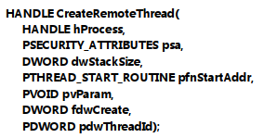Kỹ thuật DLL injection yêu cầu một thread trong target process (tiến trình muốn chèn DLL vào) gọi là Load-Library để load DLL lên. Bởi vì không thể điều khiển các threads trong một process khác hơn là process tự tạo ra nên sẽ thực hiện tạo một thread mới trong target process, từ đó dễ dàng điều khiển những mà code thực hiện. Windows cung cấp một function gọi là CreateRemoteThread, giúp hỗ trợ việc tạo ra một thread trong một process dễ dàng hơn.

**hProcess:** tham số đại diện, dùng để nhận dạng process tạo ra

**pfnStartAddr:** tham số dùng để nhận dạng địa chỉ của thread function

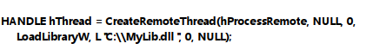Sau khi tạo một thread mới trong targer process, sử dụng thread này để gọi hàm LoadLibraryW.

Khi thread mới được tạo trong target process, thread này lập tức gọi Load-LibraryW, đặt địa chỉ của DLL’s pathname. Nhưng sử dụng như vậy sẽ gây ra hai 2 vấn đề:

Vấn đề 1: nếu gọi loadLibrary trực tiếp có thể gây ra vấn đề access violation

Vấn đề 2: nếu DLL’s pathname không nằm trong không gian địa chỉ của target process khi loadLibrary tham chiếu đến sẽ gây ra access violation

Để giải quyết vấn đề 1 nên lấy chính xác địa chỉ của **LoadLibraryW** bằng cách gọi **GetProcAddress**.

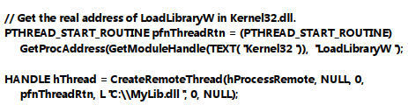

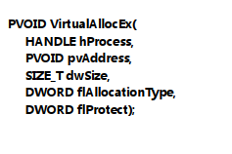Để fix vấn đề 2, cần lấy DLL’s pathname string đưa vào không gian địa chỉ của target process. Sau đó, khi CreateRemoteThread được gọi, chúng ta cần đặt vào địa chỉ nơi đặt pathname string. Windows cung cấp một function, VirtualAllocEx, nó cho phép một process phân vùng bộ nhớ trong một không gian địa chỉ của process khác.

Khi đã phân vùng bộ nhớ cho DLL’s pathname string, cần có cách để copy chuỗi này từ không gian địa chỉ process của chúng ta vào không gian địa chỉ của target process. Sử dụng hàm **WriteProcessMemory.**

**BOOL WriteProcessMemory(**

**hProcess**: tham chiếu đến target process

**pvAddressRemote**: địa chỉ của Target process

**pvBufferLocal**: địa chỉ của bộ nhớ trong local process

**dwSize**: số lượng bytes cần chuyển

**pdwNumBytesRead** và **pdwNumBytesWritten:** chỉ ra số byte thực sự chuyển

**HANDLE hProcess,**

**PVOID pvAddressRemote,**

**LPCVOID pvBufferLocal,**

**SIZE_T dwSize,**

**SIZE_T pdwNumBytesWritten);**

**Tóm tắt lại DLL injection chung gồm các bước sau:**

1. Sử dụng **OpenProcess** để can thiệp vào target process
2. Sử dụng **VirtualAllocEx** function để chỉ định bộ nhớ trong target process's address space.
3. Sử dụng **WriteProcessMemory** function để copy **DLL's pathname** vào bộ nhớ được chỉ định ở bước 1
4. Sử dụng **GetProcAddress** function để lấy địa chỉ thực của LoadLibraryW function
5. Sử dụng **CreateRemoteThread** function để tạo ra một thread trong target process mà gọi LoadLibrary function, đặt vào nó địa chỉ được chỉ được ở bước 1. Cùng lúc này, the DLL đã được chèn vào không gian địa chỉ của target process, và DLL's dllmain function nhận một thông báo DLL_PROCESS_ATTACH và có thể thực hiện code mình muốn. Khi Dllmain kết thúc, thread được tạo ra để gọi Load-LibraryW trở về **BaseThreadStart** function. BaseThreadStart sau đó gọi **ExitThread**, làm cho thread tạo ra biến mất.
6. Sử dụng **VirtualFreeEx** function để giải phóng bộ nhớ ở bước 1.
7. Sử dụng **GetProcAddress** function lấy địa chỉ thực của FreeLibrary function
8. Sử dụng **createRemoteThread** function để tạo ra thread trong target process gọi FreeLibrary function, đặt vào remote DLL's HMODULE.

**Demo:**

***\*****DLL injection sử dụng kỹ thuật tạo Remote Thread.*

**Target process** (Remote Thread): là một chương trình có chức năng in ra thông tin các adapter mà máy host hiện có.

**DLL file:** chứa các mã nguồn có chức năng fake thông tin adapter đầu tiên theo thông tin cho trước.

**Injector**: Thực hiện việc inject DLL file để thay đổi thông tin adapter đầu tiên

* **Đầu tiên thực hiện run code để tạo ra target process:**

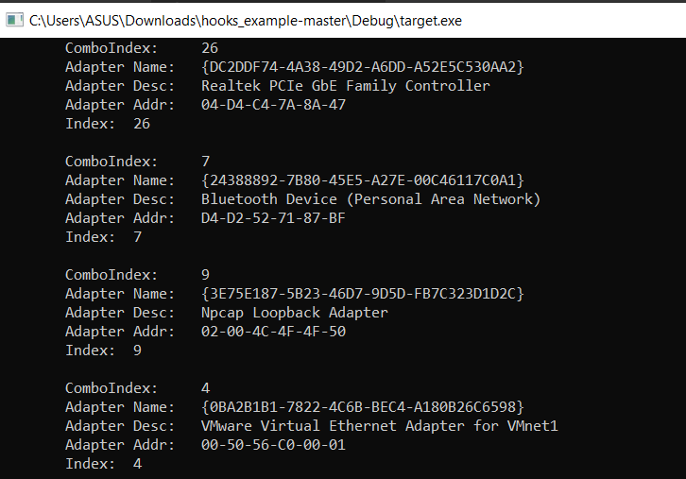

Hiện thông tin các Adapter mà máy host có. Tên process là target.exe

* **Tiếp theo sử dụng GetProcAddress để lấy địa chỉ của LoadLibraryW function:**

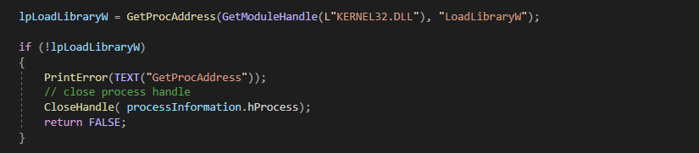

* **Sử dụng VirtualAllocEx để phân vùng nhớ trong target process để chèn địa chỉ thread mới vào**

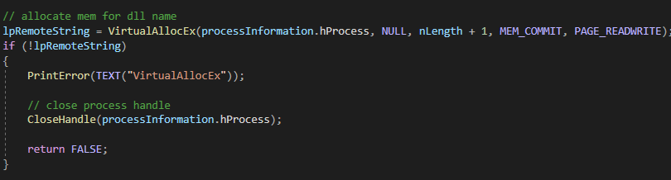

* **Sử dụng WriteProcessMemory để ghi thông tin địa chỉ process vừa tạo vào vùng nhớ đã cấp ở target process**

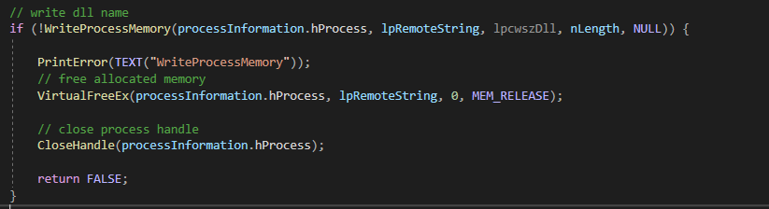

* **Tiếp theo là sử dụng CreateRemoteThread để tạo thread mới chạy LoadLibraryW để tải file DLL lên**

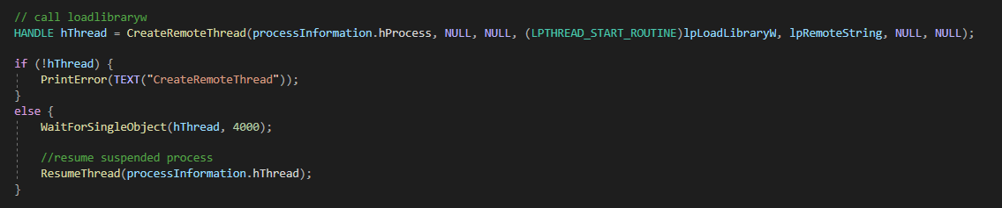

* **Cuối cùng là giải phóng vùng nhớ đã cấp phát ở target process**

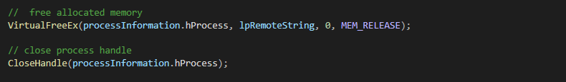

* **Ở file DLL, nếu inject thành công sẽ hiện messagebox như bên dưới**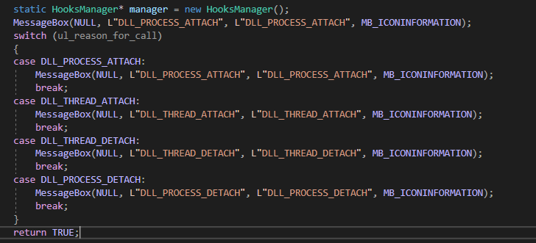
* **Thông tin sẽ thay đổi ở đây là adapter đầu tiên và được thay thành**



* 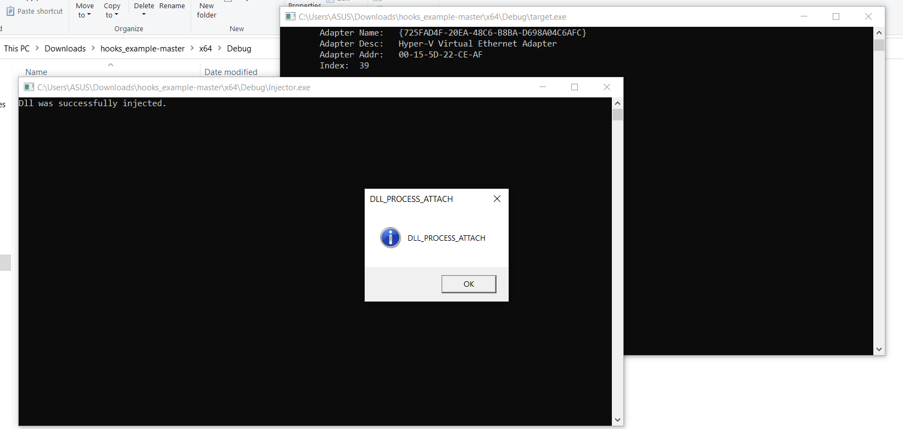**Kết quả:**

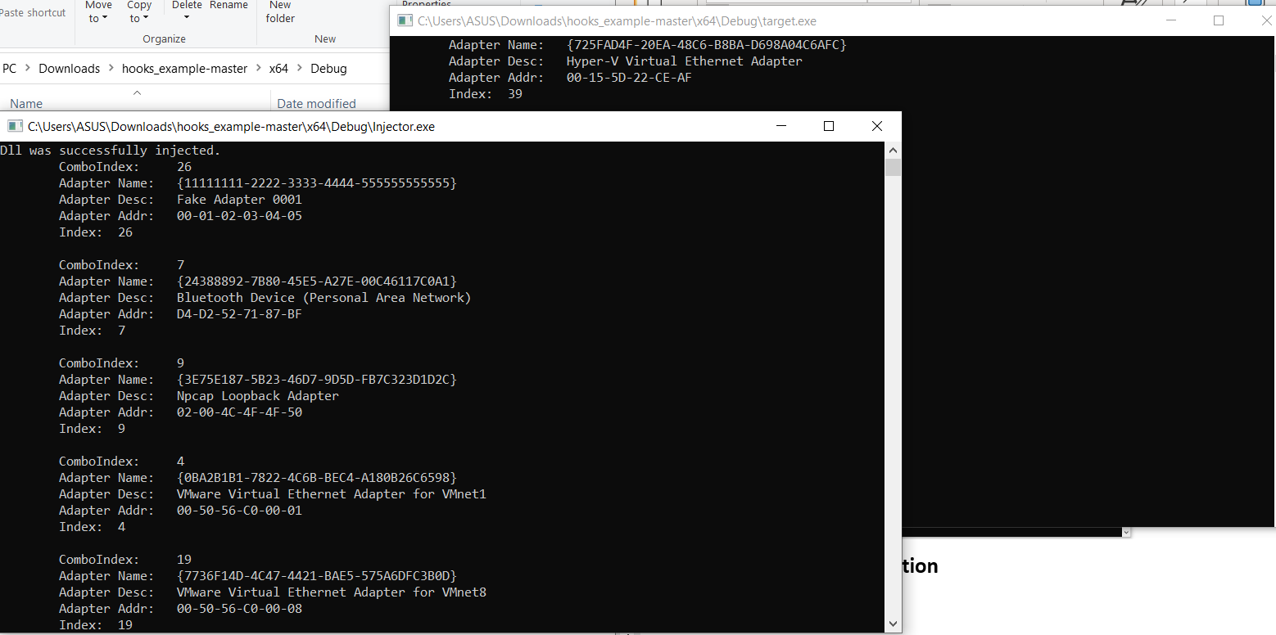**Thông báo đã inject thành công.**

**Thông tin adapter đầu tiên đã bị thay đổi thành như ý muốn thông qua DLL injection**

**VII. Cách phòng chống DLL injection**

* Để ngăn chặn DLL injection, chúng ta cần đảm bảo không tin tưởng process nào có quyền Administrator truy cập vào ứng dụng. Một cách khác là nên có một phần mềm diệt virus được cập nhật thường xuyên; tuy nhiên các phần mềm antivirus không hoàn toàn được tin tưởng nó, vì thế nên tải phần mềm từ các trang web chính hãng.
* Khi thực hiện inject DLL, cần tạo một danh sách các DLL cần tải, nếu DLL nào không nằm trong danh sách đó thì không tải lên.